
A° 2024 N° 5

PUBLICATIEBLAD

MINISTERIËLE REGELING MET ALGEMENE WERKING, van de 11de januari 2024 ter uitvoering van artikel 7, derde lid, van de Landsverordening omzetbelasting 1999 (Regeling tax free winkelen )
__________

De Minister van Financiën a.i.,

Overwegende:

dat het wenselijk is om met inachtneming van artikel 7, eerste lid onderdeel p, van de Landsverordening omzetbelasting 1999, wederom nadere voorwaarden vast te stellen waaronder goederen vrij van omzetbelasting kunnen worden geleverd aan cruisetoeristen;

Gelet op:

artikel 7, derde lid, van de Landsverordening omzetbelasting 1999;

Heeft besloten:

Artikel 1

Voor de toepassing van deze regeling wordt verstaan onder:
a. landsverordening: de Landsverordening omzetbelasting 1999;
b. belastingvrij product: de levering van vrijgestelde goederen aan cruisetoeristen, bedoeld in artikel 7, eerste lid, onderdeel p, van de landsverordening, bestemd om onverwijld door die cruisetoeristen te worden uitgevoerd;
c. cruisetoerist: de opvarende van een cruiseschip dat de haven van Curaçao aandoet en die zich als zodanig identificeert op de wijze bedoeld in artikel 2;
d. ondernemer: de ondernemer, bedoeld in artikel 1a van de landsverordening, die door de Inspecteur overeenkomstig de voorwaarden genoemd in artikel 3 is aangewezen.

Artikel 2

Een cruisetoerist als bedoeld in artikel 1, onderdeel c, identificeert zich bij de aankoop van belastingvrije producten bij een winkelier met een geldig legitimatiebewijs en een door het cruiseschip verstrekte en op de dag van aankoop geldige cruisepas.

Artikel 3

1. Belastingvrije producten kunnen slechts door aangewezen ondernemers aan cruisetoeristen worden verkocht.
2. De Inspecteur beslist bij voor bezwaar vatbare beschikking op een schriftelijk verzoek van een ondernemer voor de aanwijzing, bedoeld in het eerste lid, binnen een termijn van drie maanden na ontvangst van het volledige verzoek.

3. Het verzoek, bedoeld in het tweede lid, wordt voorzien van ten minste de volgende gegevens en bescheiden:
a. de naam en het vestigingsadres van de onderneming;
b. een kopie van het originele afschrift van het CRIB-nummer van de onderneming, bedoeld in artikel 2, tweede lid, onderdeel j, van de Algemene landsverordening Landsbelastingen;
c. de naam, het telefoonnummer en het e-mailadres van de directeur van de onderneming;
d. een kopie van het paspoort van de directeur van de onderneming, alsmede, een kopie van het origineel gewaarmerkt uittreksel uit het Handelsregister, als bedoeld in artikel 11, tweede lid, van de Handelsregisterverordening, niet ouder dan twee maanden, van de onderneming;
e. een kopie van de vestigingsvergunning en de directievergunning of de aanvraag hiertoe, bedoeld in de Vestigingsregeling voor bedrijven en de Richtlijnen voor de aanvraag en de behandeling van vestigingsvergunningen 2023; en
f. de naam, het telefoonnummer, het e-mailadres en de hoedanigheid van de indiener van het verzoek en zo nodig een machtiging van de ondernemer.
4. Een aanwijzing als bedoeld in het eerste lid, wordt in elk geval niet verleend:
a. indien door de Inspecteur wordt vastgesteld dat de administratieve organisatie en het door de ondernemer in gebruik zijnde kasregistratiesysteem niet een volledig getrouw beeld geven van het vermogen en het resultaat van de onderneming, alsmede van de verkoop van belastingvrije producten ten opzichte van de totale verkopen;
b. indien aan de ondernemer gedurende de laatste twee jaren een vergrijpboete is opgelegd als bedoeld in hoofdstuk III van de Algemene landsverordening Landsbelastingen ten aanzien van de inkomstenbelasting, ingeval van een natuurlijk persoon dan wel de winstbelasting ingeval van een rechtspersoon, de omzetbelasting, de loonbelasting, dan wel een administratieve sanctie als bedoeld in artikel 28a van de Algemene landverordening Landsbelastingen is opgelegd.
5. De ondernemer die door de Inspecteur overeenkomstig het tweede lid is aangewezen, is verplicht schriftelijk melding te doen aan de Inspecteur van elke wijziging van gegevens als bedoeld in het derde lid, binnen 1 maand nadat de wijziging zich heeft voorgedaan.

Artikel 4

1. Belastingvrije producten, met uitzondering van tabak en alcohol, worden door de ondernemer afgeleverd aan de cruisetoerist in een verzegelde en afgesloten verpakking met daaraan vastgehecht een afschrift van de factuur, dan wel kassabon ter zake van de goederen die zich in de verpakking bevinden.
2. De levering van alcohol of tabak wordt niet in de heffing van omzetbelasting betrokken, indien deze goederen vanuit een douane-entrepot worden afgeleverd. Deze aflevering dient te geschieden bij de scheepsterminal ten behoeve van de cruisetoerist.
3. De cruisetoerist is gehouden de aan hem geleverde verpakking, bedoeld in het eerste lid, op verzoek te tonen aan de bevoegde ambtenaar van de Douane bij de scheepsterminal.

Artikel 5

1. De ondernemer is gehouden:
a. zijn administratie op zodanige wijze te voeren dat daaruit de verkopen van belastingvrije producten separaat kunnen worden afgeleid;
b. jaarlijks een jaarrekening op te stellen die door een onafhankelijke deskundige wordt gecontroleerd en binnen twaalf maanden na afloop van het boekjaar van een verklaring wordt voorzien stellende dat de jaarrekening een getrouw beeld geeft van het vermogen en het resultaat van de onderneming, alsmede van de verkoop van belastingvrije producten ten opzichte van de totale verkopen;
c. in zijn administratie tezamen met een kopie van de uitgereikte factuur of kassabon de volgende documenten te bewaren;
i. een afschrift van het geldige legitimatiebewijs van de cruisetoerist;
ii. een afschrift van de geldige cruisepas van de cruisetoerist.
2. De winkel of andere inrichting van waaruit de ondernemer leveringen verricht aan cruisetoeristen, dient een vanaf de openbare weg of andere publiekelijk toegankelijke ruimte zichtbaar ‘tax free’ logo te hebben, overeenkomstig een bij deze regeling behorende bijlage.

Artikel 6

1. Een aanwijzing als bedoeld in artikel 3, eerste lid, kan door de Inspecteur worden ingetrokken bij voor bezwaar vatbare beschikking indien door of namens de ondernemer:
a. onjuiste of onvolledige gegevens zijn verstrekt die van beslissende invloed zijn geweest op het afgeven van de aanwijzing;
b. is gehandeld in strijd met de bepalingen van deze regeling;
c. de aan de aanwijzing verbonden voorschriften en beperkingen niet of niet volledig in acht genomen zijn; of
d. de onderneming is gestaakt.
2. Intrekking op grond van het eerste lid, onderdeel a, kan met terugwerkende kracht tot de dag van de afgifte van de aanwijzing.
3. Intrekking op grond van het eerste lid, onderdelen b, c, of d, kan met terugwerkende kracht tot en met de dag waarop de in de genoemde onderdelen aangegeven handeling werd verricht.
4. Ingeval van intrekking als bedoeld in het tweede l en derde lid, wordt de ten onrechte niet in rekening gebrachte omzetbelasting, terstond verschuldigd en wordt de verschuldigde omzetbelasting op aangifte voldaan en afgedragen binnen 15 dagen na het einde van het tijdvak.
5. Indien een bedrijf, ten aanzien waarvan een aanwijzing als bedoeld in artikel 3, eerste lid, is verleend, door een andere ondernemer dan die welke is aangewezen, wordt overgenomen en voortgezet, wordt opnieuw een verzoek voor een aanwijzing ingediend conform artikel 3. Indien aan alle voorwaarden genoemd in artikel 3 is voldaan, dan treedt voor de toepassing van deze regeling de latere rechthebbende in de plaats van de vorige rechthebbende.

Artikel 7

De bij deze regeling behorende bijlage, genoemd in artikel 5, tweede lid, wordt ter inzage neergelegd bij de Inspectie der Belastingen.

Artikel 8

Deze regeling treedt in werking met ingang van de dag na de datum van bekendmaking en werkt terug tot en met 3 oktober 2023.

Artikel 9

Deze regeling wordt aangehaald als: Regeling tax free winkelen.

Gegeven te Willemstad, 11 januari 2024
De Minister van Financiën a.i.,
C.F. COOPER

Uitgegeven, de 16de januari 2024
De Minister van Algemene Zaken,
G.S. PISAS
Toelichting behorende bij Regeling tax free winkelen

§ 1. Algemeen
Aan de beleidswens tot het regelen van de mogelijkheid tot “tax & duty free shopping” is reeds eerder uitvoering gegeven in 2018 middels de Tijdelijke ministeriële regeling tax free winkelen, welke met twee jaar is verlengd in 2021. Deze laatste regeling is van rechtswege komen te vervallen op 3 oktober 2023. De regering is thans voornemens om voor toeristen een meer uitgebreide tax & duty free regeling te introduceren middels wijzigingen in de Landsverordening omzetbelasting 1999 (hierna: “LOB”) en de Landsverordening tarief van invoerrechten (hierna: “Lvti”). Vooruitlopend op de afronding van het ter zake doende wetgevingstraject wordt de onderhavige regeling ingevoerd teneinde de faciliteiten tussentijds te kunnen voortzetten. Een tijdelijk karakter is hierbij niet langer relevant, nu bij de uitbreiding en vastlegging van de tax & duty free faciliteiten in de voorgestelde wijzigingen van de LOB en de Lvti, de onderhavige regeling zal worden ingetrokken.

De onderhavige regeling beoogt het bestedingsniveau van cruisetoeristen in Curaçao te verhogen en de bedrijvigheid, met name in Punda en Otrobanda, te stimuleren. De onderhavige regeling geeft nadere uitvoering aan de vrijstelling die op grond van artikel 7, eerste lid, onderdeel p, van de LOB, geldt bij verkoop aan afnemers die niet in het heffingsgebied, Curaçao, wonen of gevestigd zijn. Om van deze vrijstelling gebruik te kunnen maken, dient de ondernemer die de vrijstelling claimt te kunnen aantonen dat de verkochte goederen daadwerkelijk het heffingsgebied verlaten. Voldaan moet zijn aan de voorwaarden in artikel 3, tweede lid, van de Ministeriële regeling omzetbelasting om een beroep te doen op de vrijstelling, genoemd in artikel 7, eerste lid, onderdeel p, van de LOB.
De onderhavige regeling biedt de mogelijkheid om onder een aantal specifieke voorwaarden ingeval van verkoop aan cruisetoeristen de verkoop vrij van omzetbelasting te kunnen doen. Daarbij wordt uitgegaan van de verkoop van belastingvrije producten door aangewezen ondernemers. Op basis hiervan is voor de Inspecteur duidelijk zichtbaar welke bedrijven van de mogelijkheid van vrijstelling van omzetbelasting gebruik maken, zodat gericht onderzoek kan worden gedaan naar de juiste toepassing van deze ministeriële regeling. Aan het aanwijzen van ondernemers worden een aantal voorwaarden verbonden om de toepassing van deze ministeriële regeling te beperken tot ondernemers die zich aan de fiscale regels houden. Zo zal de aanwijzing niet worden verleend indien in de voorbije twee jaren aan de ondernemer vergrijpboetes zijn opgelegd, dat wil zeggen boetes die zijn opgelegd wegens opzet of fraude dan wel wegens recidive.

De onderhavige regeling wordt vooralsnog beperkt tot verkoop aan cruisetoeristen. Bij deze groep gaat het om personen die voor één dag Curaçao bezoeken en vervolgens Curaçao weer verlaten. In het algemeen wordt verwacht dat bij deze groep, die veelal geen of weinig binding heeft met ingezetenen, de kans op het onjuist toepassen van de vrijstelling gering is. Bij verblijftoeristen, die veelal ook verblijf houden bij familie of vrienden op het eiland, wordt de kans daarop groter geacht. De mogelijkheid van belastingvrije verkoop aan verblijftoeristen wordt nader bezien bij het hierboven genoemde wetstraject ten aanzien van de LOB en de Lvti.

Voor de verkoop van alcohol en tabak geldt een afwijkende regeling. Op deze producten worden naast omzetbelasting zowel invoerrechten als accijnzen geheven. Om het risico voor de regering van onjuiste toepassing van de vrijstelling te voorkomen zal hiervoor gebruik gemaakt kunnen worden van de levering vanuit een douane-entrepot. Ondernemers zullen deze producten te koop kunnen aanbieden in hun bedrijf, maar deze producten kunnen, om belastingvrij geleverd te worden, niet aan de cruisetoerist worden meegegeven. Deze producten dienen rechtstreeks vanuit een douane-entrepot geleverd te worden aan cruisetoeristen bij de scheepsterminal waar het schip ligt waarop de cruisetoerist die de producten heeft gekocht van Curaçao zal afreizen. Door deze rechtstreekse levering is er derhalve geen sprake van invoer in het heffingsgebied en om die reden is het dan ook niet nodig om een vrijstelling bij verkoop vast te leggen. De vrijdom van omzetbelasting, invoerrechten en accijnzen volgt uit de wijze van aflevering van de producten.
De onderhavige regeling kan in beginsel door elke ondernemer worden toegepast, mits aan de voorwaarden voor de aanwijzing wordt voldaan. Het is aan de ondernemer om te bepalen of het voor hem van belang is om van de regeling gebruik te maken of niet. Gezien de beperking in deze fase tot cruisetoeristen zal de belangstelling voor toepassing van de regeling naar mag worden verwacht met name uitgaan van ondernemers die regelmatig aan cruisetoeristen verkopen, of die verwachten dat zij dat, met toepassing van deze ministeriële regeling, vaker zullen doen.

§ 2. Financiële paragraaf
Deze regeling brengt geen (additionele) negatieve gevolgen met zich mee voor ‘s Landskas. Immers, de bestaande bepalingen van de Tijdelijke regeling tax free winkelen worden gecontinueerd. De regeling houdt een inkomstenderving voor het Land in. De verwachting is echter dat deze derving minimaal is en gecompenseerd wordt wegens de positieve effecten op de economie door het verkregen concurrentievoordeel voor Curaçao. Rekening houdend met de impact die de Covid-19 pandemie heeft gehad op de financieel-economische situatie van het Land, is het des te belangrijker om deze faciliteit te behouden.

§ 3. Artikelsgewijze toelichting
Artikel 1
In artikel 1 worden een aantal definities gegeven voor de toepassing van deze regeling. Als cruisetoerist wordt aangeduid de opvarende van een cruiseschip. Daartoe behoren niet alleen de passagiers, maar ook de op het cruiseschip werkzame bemanning. Zoals eerder aangegeven geldt deze regeling niet bij de verkoop van alcohol en tabak, tenzij er sprake is van levering vanuit een douane-entrepot rechtstreeks aan de cruisetoerist bij de scheepsterminal welke levering zonder heffing van omzetbelasting kan plaatsvinden.

Artikel 2
Om de regeling van belastingvrije verkoop toe te passen, moet de cruisetoerist zich kunnen identificeren met behulp van een geldig identificatiebewijs en een geldige pas van de cruisemaatschappij van het schip waarop hij of zij vaart. De combinatie van beide documenten toont de identiteit alsmede de status van opvarende op het cruiseschip.

Artikel 3
De verkoop van belastingvrije producten in het kader van deze regeling is uitsluitend toegestaan voor ondernemers die op verzoek door de Inspecteur zijn aangewezen. De Inspecteur is gehouden om binnen drie maanden na ontvangst van het verzoek een
beslissing te nemen. Bij indiening van het verzoek moeten de volledige gegevens worden verstrekt. Een door een ondernemer gedaan verzoek kan worden geweigerd als de benodigde gegevens en documenten niet worden bijgevoegd of als aantoonbaar geen aanspraak bestaat op toepassing van de regeling, bijvoorbeeld ingeval het gaat om een ondernemer die uitsluitend alcohol en tabak wil verkopen, producten waarop deze ministeriële regeling geen betrekking heeft.

Een verzoek zal in elk geval worden geweigerd als de ondernemer zich niet aan de fiscale verplichtingen houdt. Dit kan bijvoorbeeld het geval zijn als de ondernemer gedurende de laatste twee jaren een vergrijboete heeft gekregen. Een dergelijke boete wordt opgelegd ingeval van opzet of fraude bij het niet nakomen van de fiscale verplichtingen, of ingeval sprake is van recidive, dat wil zeggen indien de ondernemer meerdere malen inkomsten heeft verzwegen of zich niet heeft gehouden aan de verplichtingen van de inkomstenbelasting ingeval van een natuurlijk persoon dan wel de winstbelasting in geval van een rechtspersoon, alsmede in beide gevallen, de verplichtingen ten aanzien van de loonbelasting of omzetbelasting. Voorts zal een verzoek worden geweigerd indien aan de ondernemer gedurende de laatste twee jaren de administratieve sanctie van sluiting van de bedrijfslocatie van waaruit de goederen worden geleverd, is opgelegd.

Artikel 4
De aangewezen ondernemer moet de aan een cruisetoerist verkochte goederen afleveren in een verzegelde, afgesloten verpakking. De cruisetoerist kan deze verpakking direct meenemen. In tegenstelling tot de verkoop van alcohol en tabak hoeven deze producten derhalve niet direct bij de scheepsterminal te worden afgeleverd, maar kunnen zij direct aan de cruisetoerist worden meegegeven. Bij aankomst aan de scheepsterminal kan door de douane een controle worden gehouden op de inhoud van de verpakking. Dit zal een steekproefsgewijze controle zijn, het zal in het algemeen niet de bedoeling zijn dat elke lokale aankoop van cruisetoeristen wordt gecontroleerd.

Artikel 5
In artikel 5 zijn een aantal administratieve eisen opgenomen in aanvulling op de administratieve eisen van hoofdstuk VI van de Algemene landsverordening Landsbelastingen. Deze aanvullende eisen dienen ertoe om de controle op de toepassing van deze regeling door de Inspecteur te vergemakkelijken. Op basis van het tweede lid is de ondernemer die gebruik maakt van de in deze ministeriële regeling bedoelde aanwijzing verplicht om duidelijk zichtbaar aan de ingang van zijn winkel een ‘tax free’ logo aan te brengen. Dit logo is als bijlage gevoegd bij deze ministeriële regeling.

Artikel 6
In artikel 6 wordt vastgelegd in welke gevallen de Inspecteur een afgegeven beschikking kan intrekken. Dit is in elk geval mogelijk indien de ondernemer onjuiste informatie heeft verstrekt voor het verkrijgen van de beschikking of indien hij heeft gehandeld in strijd met de in deze regeling gestelde voorwaarden voor toepassing van de in deze ministeriële regeling opgenomen mogelijkheid van belastingvrije verkoop.

Artikel 8
De Regering wilt de in de afgelopen vijf jaar toegepaste regeling blijven toepassen en garandeert de continuïteit door terugwerkende kracht te verlenen aan de regeling tot en met 3 oktober 2023.

Deze regeling zal, bij de uitbreiding en vastlegging van de tax & duty free faciliteiten in de voorgestelde wijzigingen van de LOB en de Lvti, worden ingetrokken.

De Minister van Financiën a.i.,
C.F. COOPER

Bijlage behorende bij artikel 5, tweede lid, van de Regeling tax free winkelen

Tax free logo

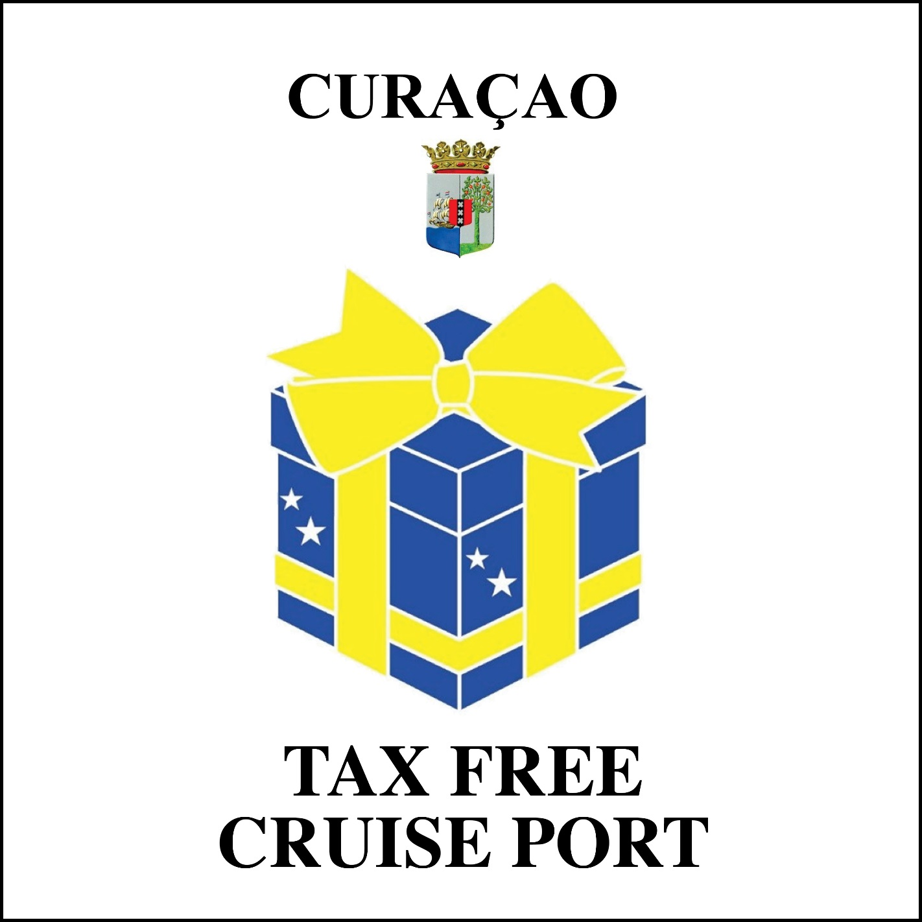

P.B. 2013, no. 52 (G.T.)., zoals laatstelijk gewijzigd bij P.B. 2019, no. 92.
P.B. 2013, no. 53 (G.T.)., zoals laatstelijk gewijzigd bij P.B. 2019, no. 92.
P.B. 2022, no. 67 (G.T.).
P.B. 1946, no. 43, zoals laatstelijk gewijzigd bij P.B. 2001, no. 80.
P.B. 2023, no. 75.
P.B. 2018, no. 53.
P.B. 2021, no. 107.
P.B. 2007, no. 11 (G.T.), zoals laatstelijk gewijzigd bij P.B. 2019, no. 55.
P.B. 2013, no. 62, zoals laatstelijk gewijzigd bij P.B. 2020, no. 113.

